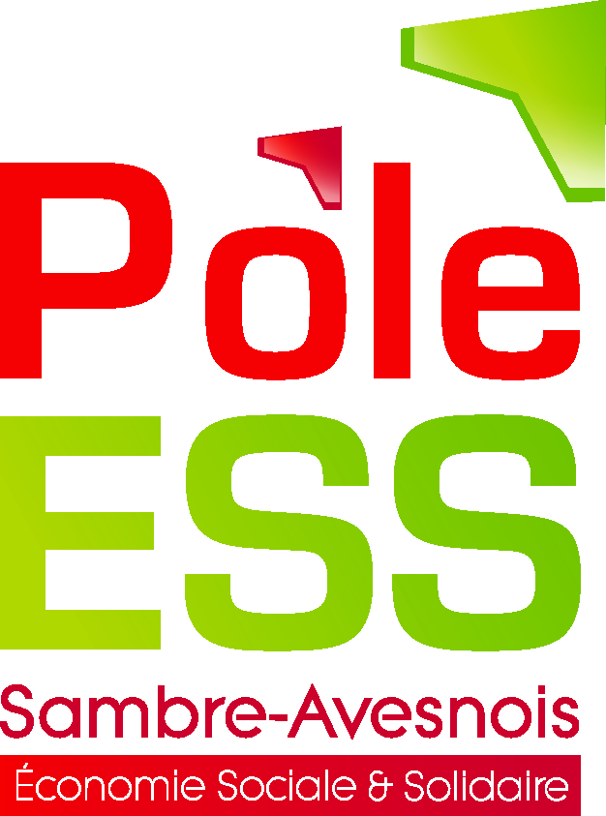 | PROJET Compte rendu Atelier communication  du mardi 18 juin 2013  à l’Ecole d’éducateurs Maubeuge

Ordre du jour :
- préparation d’un événement dans le cadre du mois de l’ESS

Documents remis sur table :
- CR de la réunion du 25 avril

ê
ê ê

Après quelques mots d’accueil et un tour de table pour permettre à chacun de se présenter, Delcroix Dominique rappelle le contexte et les objectifs, et fait le point sur le travail de l’Atelier Communication du 25/5.
Cet événement sera l’occasion pour les acteurs de l’ESS de se rencontrer pour mieux se connaître et mieux contribuer au développement local, mais aussi pour aller à la rencontre du public, présenter leurs activités et partager un moment de convivialité.
La date retenue le samedi 26 octobre
Le lieu : la Maison Folies
Le thème « Se rencontrer pour créer » [sous entendu créer du lien et de l’emploi] autour de thématiques importantes : alimentation, mobilité, habitat, culture, Tourisme…
Le contenu :
- une journée Forum de l’ESS
  - un salon pour mieux se connaître entre acteurs et se faire connaître
  - des ateliers de rencontre et de créativité avec pour consigne : « pour travailler ensemble, que faire et comment ? »
- mais aussi des moments thématiques solidaires chez les acteurs dans le mois

Dominique Delcroix présente également la proposition du COTESS élaborée lors d’un groupe de travail à Fourmies le jeudi 6 juin. Quatre rencontres thématiques sont proposées :
- l’Agro-Bio, le 20 octobre, à SAINS du NORD [Fête du Cidre], Maison du Bocage
- le Développement social local, à AULNOYE AYMERIES, les CSC de l’Avesnois
- les Services à la PERSONNE, à LANDRECIES, ADAR Sambre-Avesnois
- PATRIMOINE, CULTURE et TOURISME, à FOURMIES, Ecomusée de l’Avesnois
Ainsi qu’un événement pour clôturer le mois de L’ESS, composé de deux volets : le Forum « se rencontrer pour créer » et un colloque « REALITES & PERSPECTIVES de l’ESS en SAMBRE-AVESNOIS », les 15 & 16 Novembre à MAUBEUGE, organisé par le COTESS et le Pôle ESS.
Le colloque abordera le Matin au travers de la visite d’une ou de deux entreprises de l’ESS, le thème : TRAVAIL & HANDICAP. L’après-midi, 2 tables rondes : « Comment définir une politique de formation et d’emploi durable non délocalisable » et « Comment renforcer, soutenir et développer l’ESS sur le territoire de Sambre-Avesnois ». Puis, une intervention de Benoit HAMON Ministre de l’ESS sur « les enjeux de la loi sur l’ESS ».

DELCROIX Dominique transmettra aux membres de l’atelier le document de la CRESS présentant le mois de l’ESS ainsi que le compte-rendu de la commission du COTESS du 6 juin.

Suite à ces rappels, aux commentaires et questions, les membres de l’atelier Communication souhaitent que leur travail ne soit pas remis en cause par d’autres instances… et veulent maintenir la date du 26 octobre pour le Forum de l’ESS.

Ils retiennent les 4 moments solidaires proposés par le COTESS et intègrent dans le projet « Mois de l’ESS » le colloque « Réalités et perspectives de l’ESS » qui pourrait conclure le programme du Mois de l’ESS Sambre-Avesnois.

Contenu du Forum ESS « se rencontrer pour créer »

⬇ Le salon « bien se connaître entre acteurs », samedi 26 octobre toute la journée

Des stands toute la journée du samedi 26 octobre. Le salon serait installé la veille, vendredi 25 dès 16h.
Une forêt de Totems, chaque structure présente un projet particulier, innovant sur un Totem.
Une présentation dynamique des acteurs serait réalisée le samedi après midi, Canal FM sera sollicité

La journée pourrait se terminer par une intervention « théâtralisée ». Interpeler Anthony VIENNE du Théâtre du Bimberlot de Le Quesnoy.

⬇ Les ateliers « Travailler ensemble », samedi 26 octobre 9h > 12h

Laurent COUROUBLE [APES] animera ce séminaire de travail sous la forme d’un Café urbain.
Une dizaine de tables seront disposées au centre des stands, chaque table accueillera 8 participants.
Ce travail permettra de recueillir des propositions et des engagements pour des coopérations, des projets innovants…

⬇ Les moments solidaires thématiques

- l’Agro-Bio, le 20 octobre, à SAINS du NORD [Fête du Cidre], Maison du Bocage, Marc GOUJARD
- le Développement social local, date non définie, à AULNOYE-AYMERIES, les CSC de l’Avesnois, Jean-Marie POCQUET
- les Services à la PERSONNE, date non définie, à LANDRECIES, ADAR Sambre-Avesnois, Alain BEAUREPAIRE
- PATRIMOINE, CULTURE et TOURISME, date non définie, à FOURMIES, Ecomusée de l’Avesnois, Henri DESHAYE

⬇ Communication

Nous aurons besoin d’un communiqué et d’un dossier de presse. Un appel à compétence disponible sera lancé auprès des SESS et des EPCI.
Affiches et tracts seront également nécessaires.
Nous utiliserons les supports de communication de la coordination nationale.

Pour les outils de communication voir Polygonale [Sars-Poteries] et pour les relations de presse Bernard KRIEGER [Prisches].

Le mardi 10 septembre à 9h30 au CSC Guy MOQUET à Aulnoye-Aymeries, l’atelier Communication animera une plénière des acteurs ESS, afin de présenter le programme du Mois de l’ESS en Sambre-Avesnois et recueillir l’implication des structures.

⬇ Le budget prévisionnel

Charge |  | Produit
Intitulé | Montant | Intitulé | Montant
Masse salariale brute |  | MDE RES [Etat]
Location salle | 2 000 | MDE Sud Avesnois [Etat]
Animation, sono | 800 | Région | 2 000
Animation Ateliers | 1 000 | Département
affiches, tracts, calicot | 1 200 | AMVS
Stand Pôle ESS | 1 000 | Maubeuge | 2 000
Conférence/Théâtre | 800 | FSE / RES | 3 600
Accueil et inauguration | 500 | Réussir en Sambre
Achats divers | 300
Total | 7 600 | Total | 7 600

Faire appel au mécénat de banques, mutuelles…

Questions diverses

Le Salon Créer 2013 se déroulera du 16 au 18 septembre au Grand Palais à Lille.
Un stand du Pôle ESS et du COTESS est il envisageable ?
Non, sauf à être intégré au sein du stand d’un partenaire… exemple l’Agglo, Cœur d’Avesnois…

